**Distribuția Maxwell a moleculelor după modulul vitezei**

În realizarea temei am ales următoarele substanțe și temperaturi:

* Ne , μNe=20 u.a.
* O2 , =32 u.a.
* C3H4 , =40 u.a.
* T valoarea comună a temperaturii pentru substanțele de mai sus=600K
* T1=350K
* T2=450K
* T3=550K

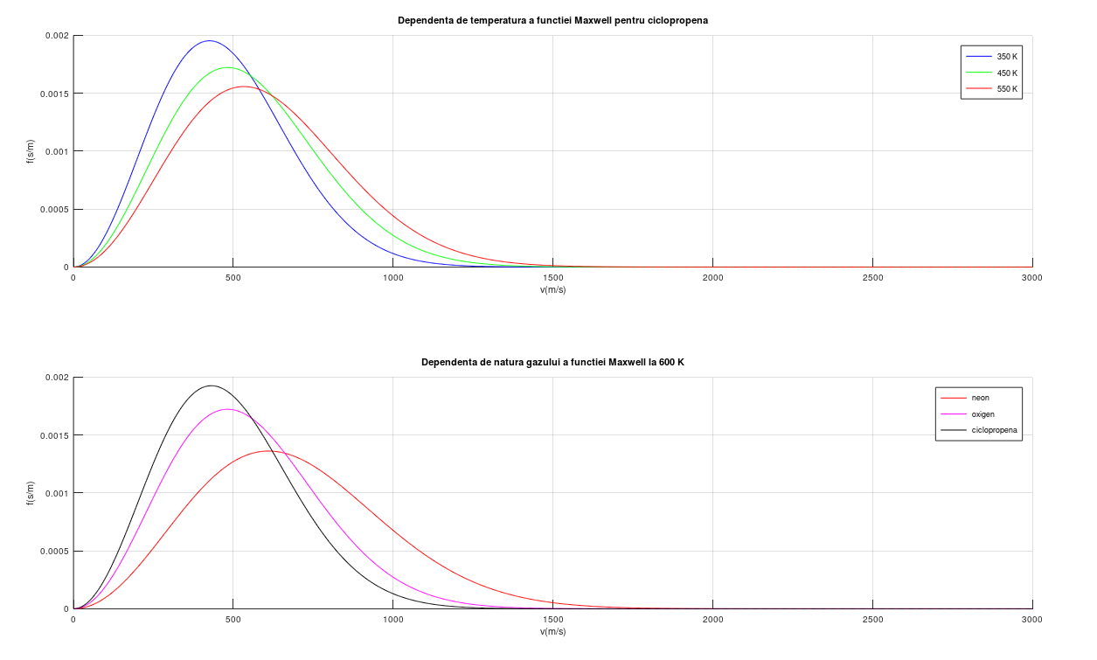

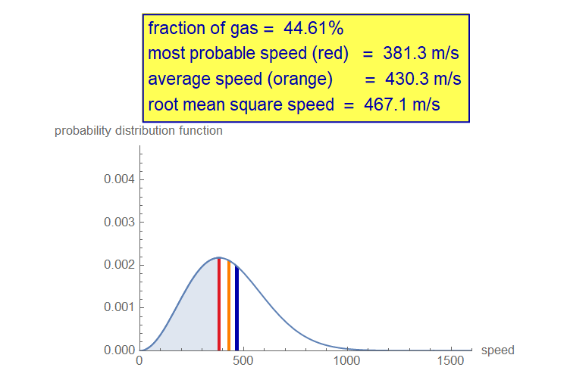

* T2=450K
* T1=350K

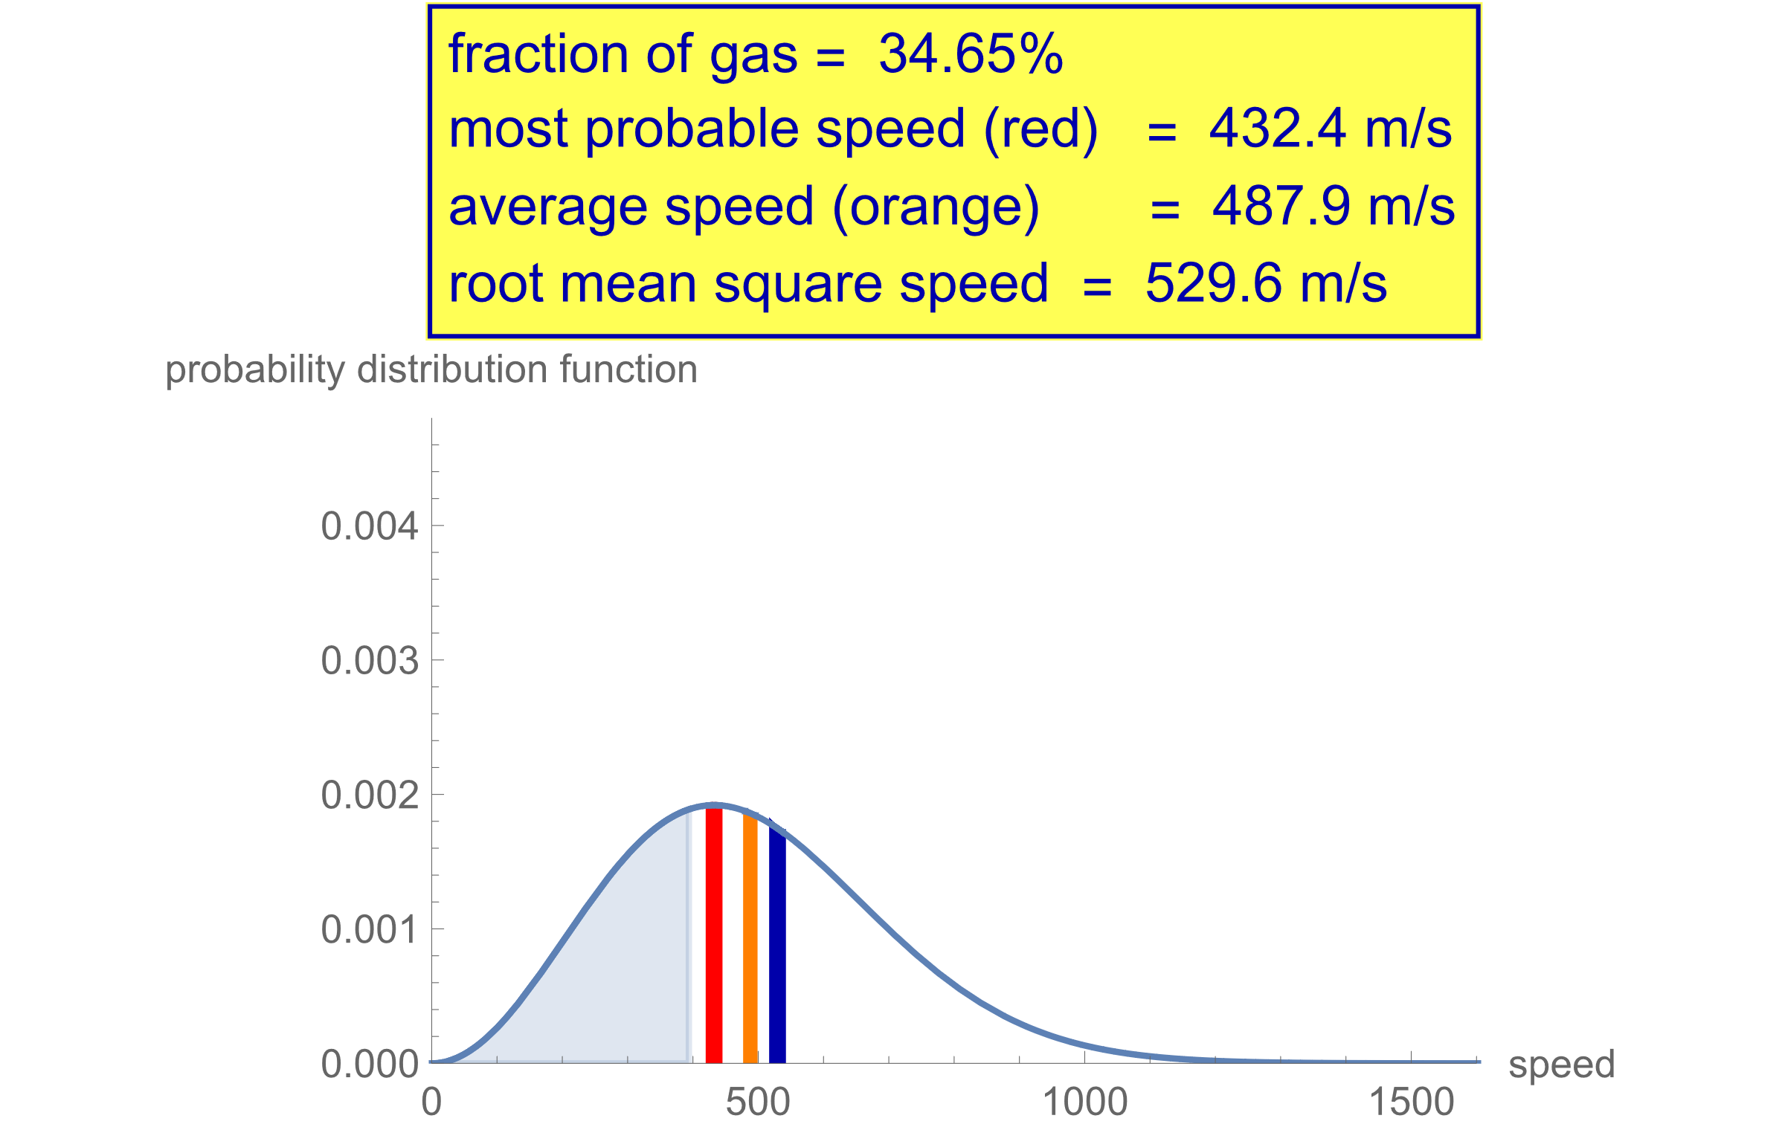

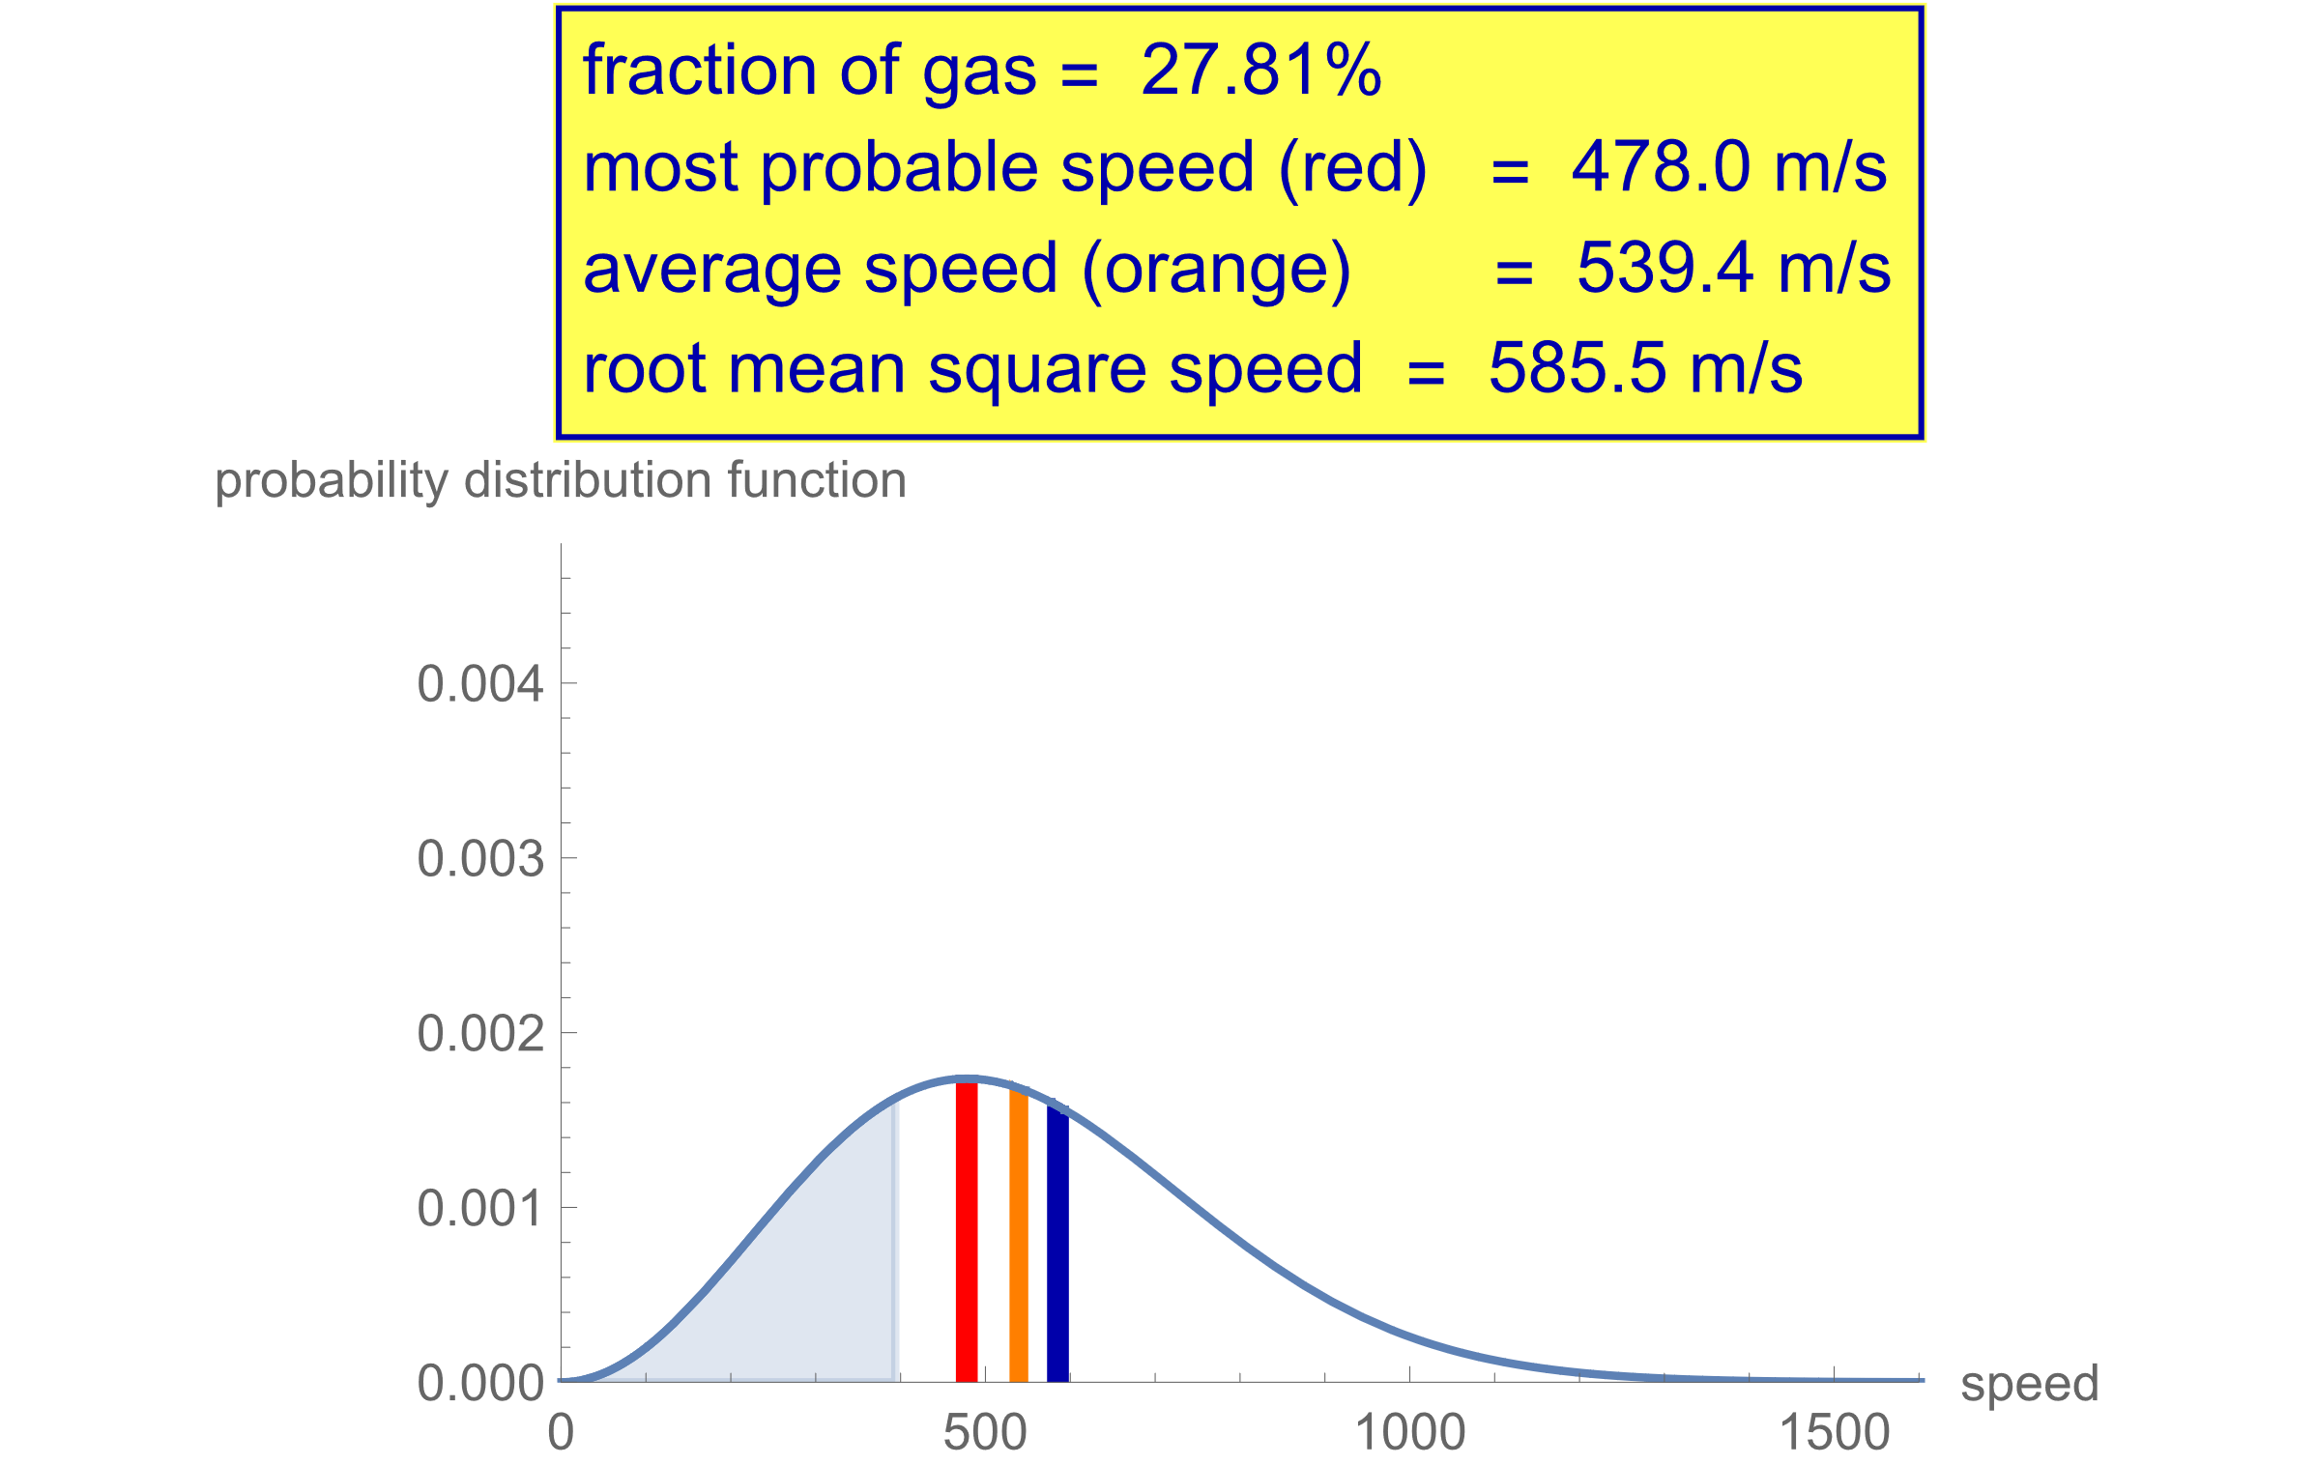

* T3=550K

|  |  |  |  |
| --- | --- | --- | --- |
| Probabilitatea ca moleculele ciclopropenei să aibă viteza mai mică decât viteza cea mai probabilă | Probabilitatea ca moleculele  ciclopropenei să aibă viteza mai mică decât viteza medie | Probabilitatea ca moleculele  ciclopropenei să aibă viteza mai mică decât viteza termică | Temperatură |
| 42.9826% | 53.5593% | 61.1067% | T1=350K |
| 42.9910% | 53.5566% | 61.0994% | T2=450K |
| 42.9853% | 53.5577% | 61.1003% | T3=550K |

Graficul dependenței de temperatură a funcției Maxwell pentru ciclopropenă verifică relațiile privitoare la viteza probabilă (T1 < T2 < T3 ,< <) , iar graficul dependenței de natura gazului a funcției Maxwell la temperatura de 600K confirmă relațiile ($m_{{0C}_{3}H_{4}}>m_{{0O}_{2}}>m_{0Ne}$; $μ_{C_{3}H_{4}}>μ_{O_{2}}>$ μNe; < < ) . De asemenea , probabilitățile din tabelul de mai sus sunt destul de apropiate ca valoare numerică , indiferent de temperatură. De exemplu , pentru viteza probabilă este valoarea de 42.98% , pentru viteza medie este 53.55% , iar pentru viteza termică este o valoare in jurul lui 61.1%. Probabilitatea ca moleculele de ciclopropena să aibă viteza mai mică decât vitezele existente în tabel este situată în jurul unor valori aproximativ egale, cu toate că temperaturile la care se află gazul nu sunt egale.